Pre DD Agent围绕某个 Deal，自动完成立项会前的信息补全、材料清单管理、风险初筛、证据链整理、待验证问题生成和 Pre-DD Brief 输出。这个项目在上立项会前，信息是否足够？风险是否可控？是否值得继续推进到正式尽调？Pre DD Agent会自动化搜集、整理、管控14类材料：
• BP / 产品或业务宣传册
• 股东和股权结构
• 组织架构、部门职能、核心人员背景
• 业务模式
• 营销模式
• 盈利模式
• 财务指标和历史财务资料
• 上游供应商
• 下游客户
• 竞争对手
• 市场规模和增长
• 核心管理团队简历 / 员工花名册
• 融资和估值说明
• 未来发展方向或合作诉求
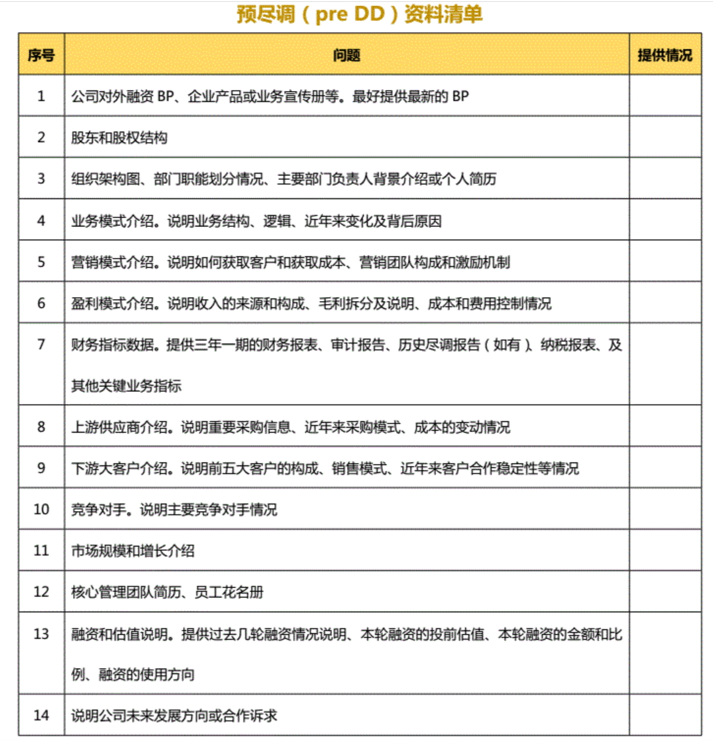

Pre-DD Agent 的触发方式
Pre-DD Agent 主要有 5 种触发方式。

1. 项目工作台中显式触发
这是最主要路径。
用户进入：
项目工作台 | 光羽科技
然后输入：
帮我做一下这个项目的 Pre-DD。
扫描一下这个项目的红旗风险。
帮我生成立项前材料。
帮我看看这个项目还缺哪些尽调资料。
帮我生成 Founder Call 问题清单。

系统识别为：
Intent = PreDD_Analysis
Target = 当前 Deal

然后触发 Pre-DD Agent。

2. 点击项目工作台中的功能入口触发
在项目工作台中，有以下几个卡片：
项目画像
风险监控
尽职调查
会议纪要
项目管理
其中用户点击：
尽职调查
或者点击：
生成材料
并选择：
生成 Pre-DD Brief
生成尽调问题清单
生成资料缺口清单
也应该触发 Pre-DD Agent。

3. 项目获取 Agent 创建 Deal 后自动触发轻量 Pre-DD
当用户上传 BP，或者项目获取 Agent 从公开信号中发现项目并创建 Deal 后，系统可以自动做一版轻量 Pre-DD。

流程是：
用户上传 BP / 输入项目 / 系统推荐项目
↓
项目获取 Agent 创建 Deal
↓
自动触发 Pre-DD Agent 轻量分析
↓
生成项目画像 + 资料缺口 + 初步风险 + 推荐下一步
↓
进入项目工作台

这时 Pre-DD Agent 不需要马上生成完整 Brief，而是先做：
1. 资料完整度检查
2. 初步风险扫描
3. 待验证问题
4. 是否建议进入项目工作台深度分析

Pre-DD Agent 的完整工作流程

Step 1：识别触发意图
用户在项目工作台中说：
帮我做一下光羽科技的 Pre-DD。
系统识别：
Intent = PreDD_Analysis
Target = deal_光羽科技
Mode = full_predd
如果用户说：
这个项目还缺哪些资料？
系统识别：
Intent = PreDD_Material_Check
Target = deal_光羽科技
Mode = material_gap_only
如果用户说：
帮我生成 Founder Call 问题清单。
系统识别：
Intent = PreDD_Question_Generation
Target = deal_光羽科技
Mode = questions_only
所以 Pre-DD Agent 要支持多种模式：
完整 Pre-DD
资料缺口检查
风险扫描
问题清单生成
Pre-DD Brief 生成
材料更新后重新分析

Step 2：读取 Deal 上下文
Pre-DD Agent 读取当前 Deal：
公司是谁？
项目来自哪里？
属于哪个赛道？
当前融资阶段是什么？
是否已有 BP？
是否已有项目获取 Agent 的初步分析？
是否已有风险扫描结果？
是否已有用户反馈？

Step 3：读取 Preference 和 Thesis
然后读取：
Preference：机构偏好和风险边界
Thesis：相关赛道判断
例如：
机构偏好：AI 硬件 / 机器人 / 智能制造
阶段偏好：Pre-A 到 B 轮
反偏好：纯整机品牌、低壁垒 AI 玩具
风险边界：客户集中度容忍度低、库存风险容忍度低
相关 Thesis：AI 硬件更关注上游组件和端侧计算

Step 4：生成 14 项 Pre-DD Task Tree
系统根据你的 14 项资料清单，自动生成任务树。
01 BP / 产品宣传材料
02 股东和股权结构
03 组织架构和核心人员
04 业务模式
05 营销模式
06 盈利模式
07 财务指标
08 上游供应商
09 下游客户
10 竞争对手
11 市场规模与增长
12 核心管理团队
13 融资和估值
14 未来发展方向 / 合作诉求
每一项标记：
已提供
已部分提供
未提供
可从公开数据补全
需要人工补充
存在冲突
这一步的输出就是：
PreDD_Task_List

Step 5：资料解析与字段抽取
对已上传资料进行解析。
例如 BP 中抽取：
公司名称
产品方案
业务模式
客户情况
收入情况
融资金额
估值
市场空间
竞争对手
未来规划
对 Excel / PDF / Word / 图片材料进行：
文本解析
表格解析
关键字段抽取
实体识别
数据规范化
输出：
Material Extracted Fields

Step 6：公开数据补全与交叉验证
Pre-DD Agent 不能只相信项目方材料。
它需要用公开数据做补全和校验。
数据源包括：
工商信息
股东结构
司法诉讼
被执行信息
融资新闻
公司官网
专利信息
招聘信息
媒体报道
学术论文
社交平台
竞品信息
行业报告
政策文件
例如：
BP 说公司成立于 2020 年
工商信息显示成立于 2021 年
系统标记：信息冲突，需验证
输出：
Verified / Conflicted / Missing Fields

Step 7：生成资料完整度评分
围绕 14 项任务，生成资料完整度评分。
例如：
资料完整度：62%
已完成：
- BP
- 股东结构
- 商业模式
- 市场规模
- 竞争对手
部分完成：
- 客户情况
- 供应商情况
- 融资估值
缺失：
- 三年一期财务报表
- 员工花名册
- 上游采购明细
- 前五大客户构成
这个功能非常重要，因为投资经理经常需要知道：
现在能不能开会？还缺什么资料？

Step 8：基于 14 项进行风险扫描
Pre-DD Agent 对每一项资料做风险识别。
例如：

股权结构
是否存在代持？
是否存在股权过于分散？
是否存在核心团队持股过低？
是否有历史投资人纠纷？

商业模式
是否收入逻辑清晰？
是否依赖单一场景？
是否商业闭环成立？

营销模式
获客成本是否过高？
是否依赖创始人人脉？
是否缺乏可复制渠道？

财务指标
收入真实性是否可验证？
毛利是否稳定？
现金流是否承压？
burn rate 是否过高？

上游供应商
是否依赖单一供应商？
核心零部件是否受制于人？
成本是否波动大？

下游客户
客户集中度是否过高？
客户是否真实？
续约稳定性如何？
是否存在大客户议价风险？

竞争对手
是否同质化严重？
大厂是否进入？
替代技术是否存在？

融资估值
估值是否显著高于阶段？
本轮资金用途是否合理？
历史融资是否存在断档？
输出：
RiskFlag List

Step 9：生成待验证问题清单
根据资料缺口和风险点，生成 DDQuestion。
问题应该分层：
Founder Call 必问
财务需补充
法务需核查
业务需验证
客户需访谈
技术需专家判断
例如：
Founder Call 必问：
1. 当前前五大客户收入占比是多少？
2. 是否已有可执行订单或框架协议？
3. 光学方案相比竞品的核心成本优势是什么？
4. 2026 年量产节奏和产能规划是什么？
5. 本轮融资投前估值和资金用途是什么？
资料补充问题：
1. 请提供最近三年一期财务报表。
2. 请提供股权结构表和历轮融资说明。
3. 请提供前五大客户清单及合作周期。
4. 请提供核心供应商采购明细。
这个功能直接为下一步尽调工作形成指引，引导尽调工作迭代优化。

Step 10：生成 Pre-DD Brief
Pre-DD Brief 包括为 7 个部分：
1. 项目概览
2. 投资匹配度
3. 14 项资料完整度
4. 核心投资亮点
5. Top 风险与证据链
6. 待验证问题
7. 建议下一步
其中“建议下一步”可以是：
建议进入立项会
建议补充关键资料后再判断
建议安排 Founder Call
建议暂缓推进
建议放弃
Pre-DD Brief 不应该过长，最好是能直接给合伙人看的“一页半到三页”的结构化材料。

Step 11：写回对象与触发经验沉淀
Pre-DD Agent 完成后，需要写回这些对象：
PreDD_Task
Material
Evidence
RiskFlag
DDQuestion
PreDD_Brief
Deal.status
UserAction
例如：
Deal.status = 待尽调 / 准备立项 / 暂缓
如果用户采纳了某些风险、忽略了某些问题、最终放弃了项目，这些都形成 UserAction，之后由经验沉淀 Agent 学习。

Pre-DD Agent 的输出形态
在项目工作台中，Pre-DD Agent 的输出不应该是一篇长报告，而应该是结构化界面。分为 5 个区块。

1. 资料完整度卡片
Pre-DD 资料完整度：62%
已完成：6 项
部分完成：4 项
缺失：4 项
存在冲突：2 项
按钮：
查看资料清单
生成补充资料请求

2. 14 项资料清单
表格字段：
序号
资料项
当前状态
来源
缺失字段
是否需要人工补充
操作
状态：
已完成
部分完成
缺失
存在冲突
需人工确认

3. 风险卡片
展示 Top 5 风险：
客户集中度高
量产能力不确定
融资信息需核对
供应链依赖较强
估值合理性待验证
每个风险都能展开证据链。

4. 待验证问题清单
按优先级展示：
Founder Call
财务补充
法务核查
客户验证
技术验证
每个问题都可以标记：
已问
待问
已解决
继续追问

5. Pre-DD Brief
展示摘要版：
投资亮点
核心风险
建议下一步
按钮：
重新生成
导出
生成立项材料

对象设计

Material 对象：资料对象
Pre-DD Agent 需要管理所有上传或自动采集的资料。
Material 可以包括：
BP
财务报表
股权结构表
组织架构图
客户清单
供应商清单
融资材料
商业计划书
会议纪要
FA 推荐材料
官网内容
公开新闻
工商资料
专利资料
招聘信息
每份材料都应该有：
material_id
deal_id
material_type
source_type
file_id / url_id
uploaded_by
parsed_status
extracted_fields
confidence
created_at

PreDD_Task 对象：14 项任务拆解对象
你图中的 14 类资料应该被拆成 PreDD_Task。
每一项都是一个任务。
例如：
Task 01：收集 BP / 产品宣传材料
Task 02：解析股东和股权结构
Task 03：补全组织架构和核心人员信息
...
Task 14：确认未来发展方向和合作诉求
每个 PreDD_Task 应该有：
task_id
deal_id
task_name
task_category
required_materials
current_status
provided_status
missing_fields
evidence_ids
confidence
last_updated_at
状态可以是：
未开始
已部分收集
已完成
信息不足
需人工补充
存在冲突
这是 Pre-DD Agent 的核心中间对象。

Evidence 对象：证据链对象
每一个结论都应该绑定 Evidence。
例如：
结论：客户集中度风险较高
证据：
- BP 中提到前五大客户收入占比 78%
- 公开新闻显示其主要客户集中在两家头部 XR 厂商
- 招聘信息显示销售团队集中服务单一行业
Evidence 字段可以包括：
evidence_id
source_type
source_name
source_url / file_id
claim_supported
confidence
extracted_text
created_at
Pre-DD Agent 的可信度很大程度取决于 Evidence 质量。

RiskFlag 对象：风险对象
Pre-DD Agent 应该输出结构化风险，而不是一段风险描述。
RiskFlag 可以包括：
risk_id
deal_id
risk_type
risk_level
description
evidence_ids
status
suggested_questions
created_by_agent
created_at
风险类型可以包括：
商业模式风险
客户集中度风险
供应链风险
财务风险
估值风险
团队风险
技术风险
知识产权风险
竞争风险
政策合规风险
量产风险
数据真实性风险

DDQuestion 对象：待验证问题
Pre-DD 的核心价值之一，是帮投资经理形成下一轮沟通问题。
DDQuestion 可以包括：
question_id
deal_id
question_text
question_category
related_risk_id
related_task_id
priority
suggested_ask_to
status
created_at
例如：
当前前五大客户收入占比是多少？
光波导方案相比竞品的成本优势是什么？
2026 年量产订单是否已有合同或框架协议？
本轮融资金额和投前估值是否已确定？
核心专利是否存在权属争议？

